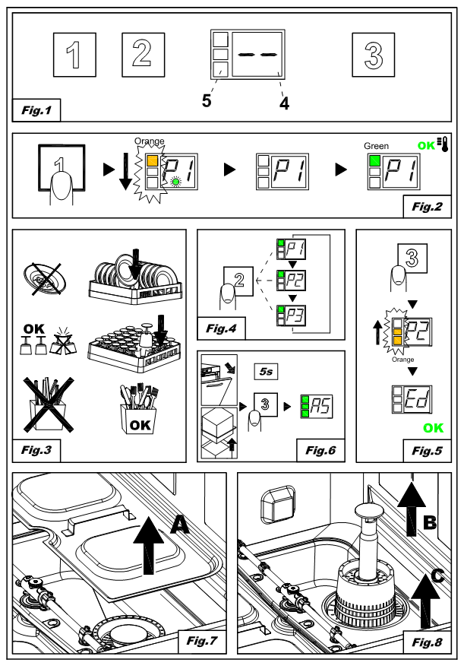

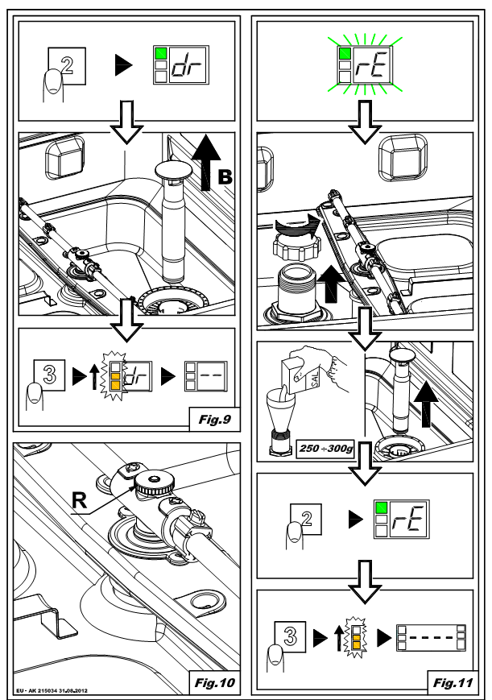
РУКОВОДСТВО ПО ЭКСПЛУАТАЦИИ ПОСУДОМОЕЧНОЙ МАШИНЫ
УКАЗАТЕЛЬ
ГЛАВА 1 ВВЕДЕНИЕ………………………………………………………………………….2
ГЛАВА 2 МОНТАЖ……………………………………………………………………………2
2.1 Снятие упаковки……………………………………………………………………….2
2.2. Позиционирование……………………………………………………………………3
2.3 Электрическое соединение……………………………………………………………3
2.4 Гидравлическое соединение…………………………………………………………..4
2.5 Подсоединение к сливной линии……………………………………………………..4
2.6 Ополаскивание и очистка……......…………………………………………………….4
ГЛАВА 3 РИСКИ И ВАЖНЫЕ ПРЕДУПРЕЖДЕНИЯ…………………………………...5
3.1 Нормальные условия эксплуатации…………………………………………………..6
ГЛАВА 4 ЭКСПЛУАТАЦИЯ МАШИНЫ…………………………………………………..6
4.1 Значение использованных символов…………………………………………………6
4.2 Включение посудомоечной машины……….………………………………………...6
4.3 Заполнение корзины..………………………………………………………………….7
4.4 Выбор цикла и запуск………….………………………………………………………7
4.5 Продолжительная мойка (опция)……………………………………………...……...7
4.6 Запуск автоматического цикла………………………………………………………..7
4.7 Извлечение встроенного фильтра……………...……………………………………..8
4.8 Система слива машины……………...………………………………………………...8
4.8.1 Машины без сливного насоса…………………………………………………...8
4.8.2 Машины со сливным насосом (опция)……………………………....…………8
4.9 Выключение…………………………………………………………………………....8
4.10 Регенерация смол (опция)..…………………………………………………………..8
4.11 Отражение информации на дисплее………………………………………………...9
4.12 Список визуальных сообщений……………………...………………………………9
4.13 Завершение работы………………………………………………………………….10
ГЛАВА 5 ТЕХНИЧЕСКОЕ ОБСЛУЖИВАНИЕ………………………………………….10
5.1 Общие правила………………………………………………………………..………10
5.2 Очистка………………………………………………………………………………..10
5.3 Очистка системы фильтрации……………………………………………………….10
5.4 Очистка рукавов………………………………………………………………………10
ГЛАВА 6 САМОДИАГНОСТИКА.........................................................................................11
ГЛАВА 7 НАСТРОЙКИ……………………………………………………………………...12
7. 1 Количество циклов для регенерации смол…………………………………………13
ГЛАВА 8 УТИЛИЗАЦИЯ…………………………………………………………………….13
ГЛАВА 9 УСЛОВИЯ ЭКСПЛУАТАЦИИ………………………………………………...14

Изготовитель в соответствии с Законом сохраняет за собой права собственности на данный документ с запретом на его воспроизведение и разглашение каким-либо способом без предварительного письменного разрешения.
Изготовитель оставляет за собой право на внесение изменений, которые считает необходимыми в целях улучшения продукции, без предварительного предупреждения.

442438 B2-1 REV00 29-11-2012 U RU

ГЛАВА 1 ВВЕДЕНИЕ
Предупреждения, содержащиеся в данном руководстве, содержат важные указания в отношении безопасности в различных формах монтажа, эксплуатации и технического обслуживания.
Несоблюдение указаний, содержащихся в прилагаемой документации, может сказаться на безопасности оборудования и привести к незамедлительной утрате гарантии.



Предупреждение:
Тщательно храните всю документацию рядом с оборудованием; предоставляйте ее техникам и операторам, ответственным за его техническое обслуживание, храните документацию в хорошем состоянии, в безопасном месте, вместе с дополнительными копиями на случай частого использования.
Обязанностью оператора является чтение, понимание и осознание настоящего руководства перед проведением какой-либо операции с машиной.
Оборудование предназначено для профессиональной мойки посуды, поэтому монтаж, эксплуатация и техническое обслуживание должны осуществляться квалифицированными специалистами в соответствии с инструкциями изготовителя.
Гарантия:
Изготовитель не несет ответственность за ущерб, нанесенный имуществу или техникам и операторам, вызванный несоблюдением предоставленных инструкций или несоответствующим использованием машины.
Несоблюдение указаний, предоставленных в прилагаемой документации, может сказаться на безопасности оборудования и привести к незамедлительной утрате гарантии.
Хранение:
Транспортировка и хранение: от -10°С до 55°С с максимальной температурой до 70°С (не дольше суток).
ГЛАВА 2 МОНТАЖ

Правильный монтаж является необходим для правильного функционирования машины. Некоторые данные, необходимые для монтажа машины, приведены в таблице с характеристиками, расположенной с правой боковой стороны машины, копия которой расположена на обложке данного руководства.
Монтаж может быть осуществлен только высококвалифицированными, уполномоченными специалистами. В Австралии и Новой Зеландии данная машина должна быть установлена в соответствии с AS/NZS3500.1

2.1 Снятие упаковки
Проверьте целостность упаковки и укажите в транспортной накладной выявленные повреждения. После снятия упаковки убедитесь в надлежащем состоянии оборудования, при выявлении повреждений незамедлительно сообщите продавцу и экспедитору посредством факса или заказного письма с извещением о получении.
При наличии повреждений, которые могут повлиять на безопасность машины, не устанавливайте и не используйте оборудование до вмешательства квалифицированного специалиста.

Элементы упаковки (пластиковые пакеты, полистирольный пенопласт, гвозди и т.д.) не должны оставаться в доступном для детей и домашних животных месте, так как они являются потенциальным источником опасности.

2.2. Позиционирование

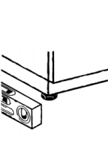
- Убедитесь в том, что в зоне монтажа отсутствуют или защищены достаточным образом предметы и материалы, которые могут быть повреждены посредством водяного пара, который может выходить из машины в ходе функционирования.
- Перед размещением оборудования, подключите электроснабжение, гидравлическое соединение и водоотведение.
- Пол или встроенный объект должен быть соразмерен относительно веса оборудования.
- Для обеспечения устойчивости монтируйте и устанавливайте машину на четырех ножках.
- Монтаж оборудования предусматривает только фиксированную установку, иные решения должны согласовываться и утверждаться производителем.
- Удалите защитную пленку с панелей машины до начала использования посудомоечной машины.

2.3 Электрическое соединение

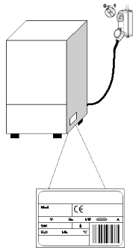
- Должен присутствовать главный выключатель всеполюсного типа, прерывающий все контакты, в том числе нейтральный, с минимальным расстоянием между разомкнутыми контактами 3 мм, с термомагнитным защитным расцеплением, или соединенный с плавкими предохранителями, для соразмерения и калибровки в соответствии с мощностью, указанной на табличке характеристик машины.
- Главный выключатель должен находиться на электрической линии рядом с местом установки и должен обслуживать исключительно один прибор единовременно.
- Напряжение и частота электрической сети должны совпадать с указанными на табличке характеристиками.
- Для обеспечения безопасности оператора и самого оборудования должна присутствовать система заземления, в соответствии с действующими нормами безопасности.
- Силовой кабель, обязательного типа H07RN-F, не должен натягиваться или деформироваться при нормальном функционировании или текущем техническом обслуживании.
- Прибор должен быть соединен с эквипотенциальной системой, оборудованной затяжным винтом с изображенным символом. 
- Поперечное сечение эквипотенциального кабеля должно быть 10 мм².
- Соблюдайте полярность, указанную на электрической схеме.
- Для получения дополнительной информации смотрите прилагаемую электрическую схему.
Запрещается использовать переходники, множественные розетки, кабели несоответствующего поперечного сечения и типа или удлинители, не соответствующие действующим нормативам в отношении оборудования.

2.4 Гидравлическое соединение

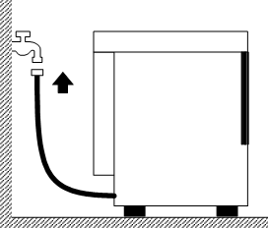
Оборудование должно подсоединяться к гидравлической сети посредством шланга. Между гидравлической сетью и электроклапаном оборудования должен быть установлен отсечной клапан золотник. Отсечной клапан должен находиться в непосредственной близости с оборудованием.
- Подача воды, температура и давление должны соответствовать требованиям, указанным на табличке с техническими характеристиками машины.
- Если жесткость воды превышает 14 F (8dH), рекомендуется использовать машину с внутренним водоумягчителем (опция). Если жесткость воды превышает 35 F (19.5 dH), рекомендуется устанавливать внешний водоумягчитель перед электроклапаном.
2.5 Подсоединений к сливной линии

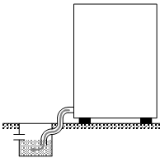
- Сливная линия должна состоять из свободного сливного отверстия и сифона размерами, соответствующими расходу сливной трубы, выходящей из машины. Труба должна достигать отверстие без натяжения, сдерживания, изгиба, сдавливания или усилия.
- Опорожнение происходит под действием силы тяжести, поэтому слив должен находиться на более низком уровне по отношению к основанию машины.

Свободный слив

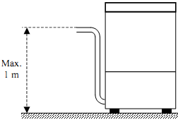
- Если слив не находится ниже основания машины, можно использовать модель, оснащенную сливным насосом (опция).
- В данном случае максимальная высота слива составляет 1 м.
- Всегда контролируйте надлежащее функционирование слива, а также отсутствие засорений.

Сливной насос (опция)
- Любые иные решения должны предварительно согласовываться и утверждаться изготовителем.
2.6 Ополаскивание и очистка

- Дозировка ополаскивающего и чистящего средства производятся при помощи внутреннего дозатора.
- Доза устанавливается установщиком в зависимости от жесткости воды, настройка дозаторов также производится установщиком.
- Перед их настройкой заполните трубки дозаторов соответствующим средством.
- Приборы настраиваются при помощи регулировочных винтов, или напрямую при помощи панели управления (при соответствующей комплектации).
- Уровень жидкости в контейнере должен быть достаточным для заливки; не допускайте полного слива или заполнения коррозийным или загрязненным продуктом.

Категорически ЗАПРЕЩАЕТСЯ использовать моющие средства, содержащие ОКСИДЫ ХЛОРА или ГИДРОХЛОРИД.

Рекомендуется использовать автоматический дозатор моющего средства.
Глава 3 РИСКИ И ВАЖНЫЕ ПРЕДУПРЕЖДЕНИЯ

- Данное оборудование предусмотрено только для мытья посуды. Любое иное применение считается несоответствующим и опасным.
- Специализированный техник, ответственный за монтаж оборудования, должен проинструктировать пользователя соответствующим образом о работе с оборудованием и соблюдении мер безопасности, предоставляя также практические указания.
- Любой тип вмешательства в машину, в том числе c целью устранения неисправности, должен осуществляться квалифицированным персоналом производителя либо авторизованного сервисного центра, при обязательном использовании оригинальных запасных частей.
- Перед проведением работ по техническому обслуживанию, ремонту и очистке всегда необходимо отсоединять или изолировать машину от электрической и гидравлической сети.
- Машина НЕ должна использоваться неподготовленным персоналом.
- Машина НЕ должна находиться под напряжением, когда она не используется.
- Категорически ЗАПРЕЩАЕТСЯ резко открывать дверцу машины, пока цикл не завершился.
- Категорически ЗАПРЕЩАЕТСЯ использовать машину без систем защиты, предусмотренных изготовителем.
- Категорически ЗАПРЕЩАЕТСЯ использовать машину для мойки предметов типа, формы, размера или материала, не соответствующих требованиям машинной мойки, а также поврежденных предметов.
- Категорически ЗАПРЕЩАЕТСЯ становиться либо опираться на машину, ставить на нее какие-либо предметы или животных.
- При загрузке фронтальных посудомоечных машин категорически ЗАПРЕЩАЕТСЯ перегружать открытую дверцу машины, так как она рассчитана только на вес загруженной посудой корзины.
- Категорически ЗАПРЕЩАЕТСЯ контактировать с моющим средством без использования специальных перчаток.
- Категорически ЗАПРЕЩАЕТСЯ переворачивать машину после ее монтажа.
- Не рекомендуется располагать машину в непосредственной близости с предметами, температура которых превышает 50°C.
- Категорически ЗАПРЕЩАЕТСЯ оставлять машину в местах, подверженных погодным явлениям (дождю, прямым солнечным лучам и т. д.).
- Посудомоечная машина не может быть установлена вне помещения без соответствующего покрытия.
- Категорически запрещается запускать программу мойки без водослива бака (при соответствующей комплектации).
- Категорически запрещается располагать магнитоактивные предметы около машины.
- Не рекомендуется использовать машину в качестве стола или опоры.
- Установщик несет ответственность за проверку функционирования системы заземления.
- По окончании тестовой программы установщик должен заполнить письменную декларацию, указав, что машина была установлена и протестирована в соответствии с установленными требованиями и принятыми нормами.

3.1 Нормальные условия эксплуатации

Температура окружающей среды: максимальная 40°С, минимальная 4°С (средняя 30°С)
Высота расположения над уровнем моря: до 2000 метров
Относительная влажность: максимальная 30% при 40°С/ максимальная 90% при 20°С

Глава 4 ЭКСПЛУАТАЦИЯ МАШИНЫ
4.1 Значение использованных символов

См. Рис. 1:
1 | КНОПКА ВКЛ/ВЫКЛ | 4 | ИНФОРМАЦИОННЫЙ ДИСПЛЕЙ
2 | КНОПКА ВЫБОРА ПРОГРАММЫ | 5 | Строка-индикатор статуса (светодиодный индикатор)
3 | КНОПКА ЗАПУСКА

4.2 Включение посудомоечной машины

См. Рис. 2
- Включите главный выключатель электрической сети и откройте кран водопроводной сети.
- Проверьте наличие водослива.
- Нажмите кнопку ВКЛ/ВЫКЛ (1).
- Светодиодная строка-индикатор значения загорается, переходя от красного цвета к зеленому при завершении проверки. В случае серьезной ошибки светодиодный индикатор загорается красным цветом и останавливает работу машины; при незначительной ошибке индикатор загорается оранжевым цветом, и цикл не прекращается.
- В моделях со встроенным водоумягчителем (опция) для заполнения машины водой необходимо нажать кнопку ЗАПУСК (3), если водоумягчитель отсутствует, заполнение начинается автоматически при включении посудомоечной машины.
- Указание на дисплее горит до тех пор, пока не будет достигнут соответствующий уровень.
- Светодиодная строка-индикатор статуса загорается сверху вниз, указывая на то, что посудомоечная машина осуществляет нагрев воды.
- По достижению необходимого уровня температуры, строка-индикатор статуса по-прежнему будет гореть, но уже зеленым цветом.
- После осуществления вышеуказанных действий будут достигнуты оптимальные условия работы.

4.3 Загрузка корзины

- Используйте соответствующую данному виду посуды корзину, заполняя ее без перегрузки, так, чтобы тарелки или стаканы не накладывались друг на друга. Выполняйте предварительное ополаскивание посуды, не загружайте посуду с сухими или твердыми остатками пищи.
- Блюда и глубокие тарелки помещайте в корзину перевернутыми.
- Складывайте тарелки и подобную посуду в специальную корзину с наклоненными направляющими так, чтобы внутренняя поверхность была направлена тарелки вверх.
- Складывайте различные столовые приборы в специальную корзину, с ручкой, направленной вниз.
- Не помещайте серебряные приборы и приборы из нержавеющей стали в одну корзину, так как это может вызвать потемнение серебра и коррозию стали.
- Рекомендуется мыть посуду незамедлительно после использования для предотвращения затвердевания и прилипания загрязнений на самой посуде.
- Используйте только цельную посуду, подходящую для машинной мойки.

4.4 Выбор цикла и запуска

- Нажмите несколько раз кнопку ВЫБОР ПРОГРАММЫ (2) для выбора цикла мойки, подходящего для посуды; на дисплее высветится номер выбранного цикла. (Рис. 4).
- Для начала программы нажмите кнопку ЗАПУСК (3); индикатор Строка-индикатор статуса загорится оранжевым цветом, поднимаясь снизу вверх, указывая на то, что цикл в действии.
- По окончании цикла светодиод загорается зеленым цветом.
- Для обеспечения быстрой сушки извлеките корзину из машины сразу после окончания цикла.
- Для преждевременной остановки цикла мойки нажмите кнопку ЗАПУСК (3).
Внимание! В моделях купольного типа после первого цикла мойки включается автоматический запуск, последующие циклы будут активированы автоматически, если купол будет закрыт. Данный тип операции отражается на дисплее как «AS».

4.5 Продолжительная мойка (опция)

- Длительность данного цикла увеличена; его время варьируется в зависимости от модели.
- Пользователь может менять продолжительность цикла, нажимая кнопку ЗАПУСК (3) во время цикла мойки для прекращения цикла мойки и начала цикла ополаскивания.

4.6 Запуск автоматического цикла

Данная функция используется для автоматического запуска выбранного цикла при закрытой двери. Для запуска выполняйте следующие инструкции:
- При включенном оборудовании и открытой двери нажмите и удерживайте (как минимум 5 сек.) кнопку ЗАПУСК (3) пока на дисплее не появится «AS».
- Чтобы отключить данную функцию, при открытой двери снова нажмите и удерживайте кнопку ЗАПУСК в течение 5 сек.

4.7 Извлечение внутреннего фильтра

- Переместите моющий и ополаскивающий рукава под прямым углом к краю дверцы (Рис. 7).
- Поднимите каждый фильтр при помощи специальной ручки.

4.8 Система слива посудомоечной машины
4.8.1 Оборудование без сливного насоса

- Выключите посудомоечную машину.
- Извлеките встроенный фильтр (Рис. 7А).
- Потяните и извлеките водослив (Рис. 8В).
- Подождите, пока бак не опустеет.
- При необходимости извлеките фильтр бака и очистите его (Рис. 8С).

4.8.2 Оборудование со сливным насосом
(опция)

- При наличии встроенного фильтра извлеките его (Рис. 7).
- При наличии водослива извлеките его, потянув вверх (Рис. 9).
- Закройте дверцу.
- Выберите цикл dr.
- Нажмите кнопку ЗАПУСК для начала цикла.
- Машина работает в цикле слива с системой самоочистки (где это предусмотрено), затем выключается.
- При необходимости извлеките фильтр бака и очистите его (Рис. 8С).

4.9 Выключение машины

- Нажмите кнопку ВКЛ/ВЫКЛ (1), на ДИСПЛЕЕ (4) загорится центральный сегмент, указывая на то, что к машине подключено питание.

4.10 Регенерация смол
(опция)

Когда на дисплее машин с внутренним водоумягчителем загорается сообщение rEG, для восстановления правильного функционирования водоумягчителя необходимо периодически проводить регенерацию обменных смол. Соблюдайте следующие инструкции:
- Опустошите и очистите посудомоечную машину.
- Извлеките встроенный фильтр и откройте емкость для соли внутри бака.
- Засыпьте в емкость приблизительно 250-300 г. регенерированной соли (кухонная соль без добавок в гранулах диаметром 1 или 2 мм).
- Плотно закройте емкость.
- Убедитесь в том, что водослив удален.
- Закройте дверцу и включите посудомоечную машину.
- Нажмите кнопку ВЫБОР ПРОГРАММЫ (2) для цикла регенерации смол; на дисплее появится rEG.
- Нажмите кнопку ЗАПУСК (3) для начала цикла.
- Цикл регенерации длится около 20 минут.
- По завершении цикла посудомоечная машина выключится.

Внимание! Не выключайте машину во время цикла регенерации.

4.11 Отражение информации на дисплее

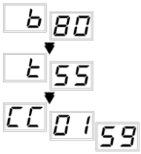
Когда посудомоечная машина включена, зажмите ВЫБОР ПРОГРАММЫ (2) на 5 секунд, в последовательности будет отображаться следующее:
- “t” температура мойки
- “b” температура ополаскивания
- “CC” количество циклов мойки, выполненных посудомоечной машиной в течение всего периода ее использования.

4.12 Список отображаемых сообщений



Дверца открыта



Температура ополаскивания


Температура мойки



Быстрая мойка

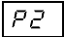

Средняя мойка



Длинная мойка

Количество выполненных циклов

Конец цикла

Автоматический цикл включен

Продолжительная мойка

Слив

Цикл регенерации или по требованию

4.13 Завершение работы

- В конце рабочей смены опорожнять машину в соответствии с описанием параграфа «Опорожнение машины».
- Отключить электрическое питание посредством главного выключателя и закрыть внешний кран воды.
- Выполнить текущее техническое обслуживание и очистить машину в соответствии с параграфом «Техническое обслуживание».
- Если возможно, оставить дверцу приоткрытой для предотвращения образования внутри неприятных запахов.

Глава 5 Техническое обслуживание
5.1 Общие правила


Перед проведением каких-либо операций по техническому обслуживанию необходимо полностью слить воду, отключить электричество посредством главного внешнего выключателя и закрыть внешний клапан воды.

Не использовать струи воды под давлением, так как они могут привести к повреждению электрической системы.
Проводить очистку панелей прибора только в охлажденном состоянии только при использовании средств, специально разработанных для стали.
Если есть риск образования льда, слейте воду из бойлера и промойте насос.

5.2 Очистка

Для гарантии гигиены машины должны регулярно проводиться операции текущего (ежедневного), еженедельного и ежегодного технического обслуживания, приведенные далее. Кроме того, необходимо проводить периодическую санитарную обработку посредством соответствующих некоррозивных средств, имеющихся в продаже.

5.3 Очистка фильтра

Проводите данную процедуру в конце рабочей смены или при обнаружении загрязнения фильтров:
- Извлеките и очистите корзины.
- Опустошите бак в соответствии с параграфом Опорожнение машины».
- Извлеките и аккуратно очистите все фильтры.
- Не используйте абразивные предметы для очистки бака.
- По окончании верните на место все извлеченные части.

5.4 Очистка рукавов

Моющий и промывочный рукава легко извлекаются для очистки их форсунок и предотвращения закупоривания и образования налета.
Выполняйте следующие инструкции (Рис. 10):

- Открутите гайку R и извлеките рукава.
- Вымойте все детали под раздатчиком воды и тщательно очистите все форсунки при помощи зубочистки или, при необходимости, другим заостренным предметом.
- Очистите внутри машины болты рукавов, а также моющую и промывочную дренажные зоны.
- Поместите рукава на место и убедитесь в том, что они свободно вращаются.

Глава 6 Самодиагностика

Машина оснащена системой самодиагностики, которая фиксирует и предупреждает о ряде неполадок.

Неполадка |  | Описание и возможный ремонт
 |  | Нет ополаскивания. Цикл ополаскивания был завершен некорректно. Убедитесь в том, что форсунки ополаскивания чистые.
 |  | Нет оттока воды. Отток воды не был произведен или был произведен некорректно. Убедитесь в том, что сливной насос не деформирован и не сломан, а также в том, что сифон и фильтры не заблокированы. Перед началом дренажного цикла необходимо извлечь сливной насос, если машина им оснащена.
 |  | Ошибка восстановления температуры ополаскивания. Температура бойлера не восстанавливается в установленное время в течение цикла мойки. Выключите машину, затем снова включите, запустите новый цикл.
БЕЗОПАСНО |  | Ошибка заполнения бака водой. Убедитесь в том, что все трубы соединены правильно, а водопроводный кран открыт. При соответствующей комплектации проверьте наличие водослива. Выключите машину, снова включите и заполните водой.
 |  | Ошибка датчика температуры бака. (Датчик неправильно подключен) Машина не считывает значение температуры бака. Выключите посудомоечную машину, затем включите.
 |  | Ошибка датчика температуры бака. (Короткое замыкание датчика) Машина не считывает значение температуры бака. Выключите посудомоечную машину, затем включите.
 |  | Ошибка датчика температуры бойлера. (Датчик неправильно подключен) Машина не считывает значение температуры бойлера. Выключите посудомоечную машину, затем включите.
 |  | Ошибка датчика температуры бойлера. (Короткое замыкание датчика) Машина не считывает значение температуры бойлера. Выключите посудомоечную машину, затем включите.
 |  | Ошибка времени заполнения бака: бойлер не наполнен. Невозможно провести цикл ополаскивания. Убедитесь в том, что водопроводный кран открыт. Выключите посудомоечную машину, затем включите и запустите новый цикл.
 |  | Ошибка восстановления температуры бака. Температура бака не восстанавливается в установленное время в течение цикла мойки. Выключите машину, затем снова включите, запустите новый цикл.
БЕЗОПАСНО |  | Электромеханический предохранитель: Сработал предохранительный термостат ванны или бойлера либо защитный микропереключатель конвейера.
БЕЗОПАСНО |  | Предохранитель уровня включен: Неверный уровень в баке.
ПРЕДУПРЕЖДЕНИЕ! Выключение и последующее включение машины «сбрасывает» сигнал о неполадке, в том случае, если после выполнения указаний данная проблема не будет решена, свяжитесь с Авторизованным Сервисным Центром.

Глава 7 НАСТРОЙКИ

Представленные настройки могут быть произведены только квалифицированным техником.

Приведенные ниже параметры могут быть настроены во время установки или после нее при соблюдении следующего меню настроек:
- Машина находится в режиме ожидания, дверца открыта.
- Нажмите и удерживайте кнопки 2 и 3 (выбор цикла и ЗАПУСК) в течение 5 секунд, затем введите значение CH 12 (кнопки 2 и 3 для смены параметров, 1 для подтверждения).
- Затем нажмите кнопку 1 (ВКЛ/ВЫКЛ) несколько раз для отображения следующих сообщений, сменяя их при помощи кнопок 2 и 3 (введенный параметр запоминается без подтверждения). Список параметров может варьироваться в зависимости от типа посудомоечной машины.
 | Язык | Выбор языка
 | Температура бойлера | Настройки температуры бойлера для программ. В моделях с атмосферным бойлером (ополаскивающий насос) для каждой программы есть свои настройки (b1-b2-b3)
 | Температура бойлера | Настройки температуры бака для программ.
 | Термо - Стоп | Включение функции термостата, обеспечивающую надлежащую температуру ополаскивания
 | Экономия энергии | Включение функции Экономии Энергии, обеспечивающей экономию энергии в то время, когда машина включена, но не используется.
 | Насос для очистки | Ручная настройка дозатора очистителя
 | Насос для ополаскивания | Ручная настройка дозатора ополаскивателя
 | Ручное ополаскивание | Ручная настройка насоса для ополаскивания
 | Дозировка очистителя | Ручная настройка насоса для ополаскивания
 | Дозировка ополаскивателя | Время дозировки ополаскивателя
 | Жесткость воды | Настройка жесткости подаваемой воды (посудомоечные машины с водоумягчителем воды): введите значения, приведенные ниже в таблице
 | Настройка номера цикла обслуживания | Настройка и включение счетчика циклов для запуска сервисного предупреждения
 | Автозапуск  Автовключение | Автоматическое включение автоматического запуска
 | Счетчик циклов | Счетчик циклов

После того, как все необходимые параметры установлены, для ввода и сохранения изменений нажмите и удерживайте кнопку 1 в течение нескольких секунд, пока не появится линия.

7.1 Количество циклов для регенерации смол

Количество циклов между одной регенерацией и другой устанавливается на основе жесткости воды в соответствии со следующей таблицей. Установите параметр dH в меню настроек в соответствии с разделом:

dH | F | № циклов |  | dH | F | № циклов |  | dH | F | № циклов |  | dH | F | № циклов
6 | 10 | 160 |  | 10 | 18 | 120 |  | 14 | 25 | 80 |  | 18 | 32 | 40
7 | 12 | 150 |  | 11 | 20 | 110 |  | 15 | 27 | 70 |  | 19 | 34 | 30
8 | 14 | 140 |  | 12 | 21 | 100 |  | 16 | 29 | 60
9 | 16 | 130 |  | 13 | 23 | 90 |  | 17 | 30 | 50

Внимание! Каждое значение на дисплее соответствует 10 циклам.

Глава 8 УТИЛИЗАЦИЯ

На наших машинах отсутствуют компоненты, требующие особого обращения.


(Применимо в ЕС и странах, где предусмотрен раздельный сбор отходов)
Данный символ, приведенный на оборудовании или на упаковке, указывает на то, что продукция в конце срока службы должна быть утилизирована отдельно от других отходов. В целях предотвращения нанесения вреда окружающей среде или здоровью людей вследствие некорректной утилизации, храните данный продукт отдельно от других отходов и утилизируйте его
Соответствующий дифференциальный сбор для последующего использования оборудования, выпущенного для утилизации, обработки и уничтожения, совместимых с точки зрения защиты окружающей среды, способствует предотвращению возможных отрицательных воздействий на окружающую среду и здоровье и благоприятствует повторному использованию и утилизации материалов, из которых состоит оборудование.
Бытовые потребители должны обратиться к своему дилеру или местной администрации по вопросам раздельного сбора отходов и переработки такого типа продуктов.
Корпоративные пользователи должны обратиться к своему поставщику и проверить положения и условия их контракта на закупку.
Продукт не может быть утилизирован совместно с другими отходами организации.

ГЛАВА 9 УСЛОВИЯ ЭКСПЛУАТАЦИИ

БЕРЕЖНО ОТНОСИТЕСЬ К ОКРУЖАЮЩЕЙ СРЕДЕ

При соблюдении некоторых простых правил, приведенных ниже, надлежащее использование посудомоечной машины может снизить степень воздействия на окружающую среду.
Мойте только полные корзины.
Выключайте посудомоечную машину, если вы ей не пользуетесь.
В режиме ожидания держите дверцу машины закрытой.
Используйте программы, соответствующие степени загрязненности.
При наличии газового подогрева заполняйте машину горячей водой.
Убедитесь в том, что отток воды происходит в соответствующую емкость.
Не превышайте рекомендованную дозу очистителя.

Производитель оставляет за собой право по модификации электрических, технических и эстетических характеристик оборудования и замене любой его части без предварительного предупреждения, так как он считает это необходимым для обеспечения долгого срока службы продукта и его продвинутой технологии.

